|  |  |
| --- | --- |
| **ỦY BAN NHÂN DÂN**  **XÃ YÊN THẮNG** | **CỘNG HÒA XÃ HỘI CHỦ NGHĨA VIỆT NAM**  **Độc lập – Tự do – Hạnh phúc** |
| Số: 94/BC-UBND | *Yên Thắng, ngày 03 tháng 9 năm 2019* |

**BÁO CÁO**

**Tình hình ảnh hưởng do cơn bão số 4 gây ra tại địa bàn xã Yên Thắng.**

Thực hiện Công văn số: 970/UBND-NNPTNT ngày 29 tháng 8 năm 2019 của Ủy ban nhân dân huyện Lang Chánh về việc chủ động ứng phó với mưa lũ do ảnh hưởng bão số 4;

Ủy ban nhân dân xã Yên Thắng báo cáo tình hình ảnh hưởng do cơn bão số 4 gây ra như sau:

1. Không thiệt hại về người, nhà ở và tài sản;

2. Cây trồng, vật nuôi: Không thiệt hại.

3. Đường cáp quang: Cột cáp quang viễn thông bị đổ 01 cột tại đội 2, bản Vặn;

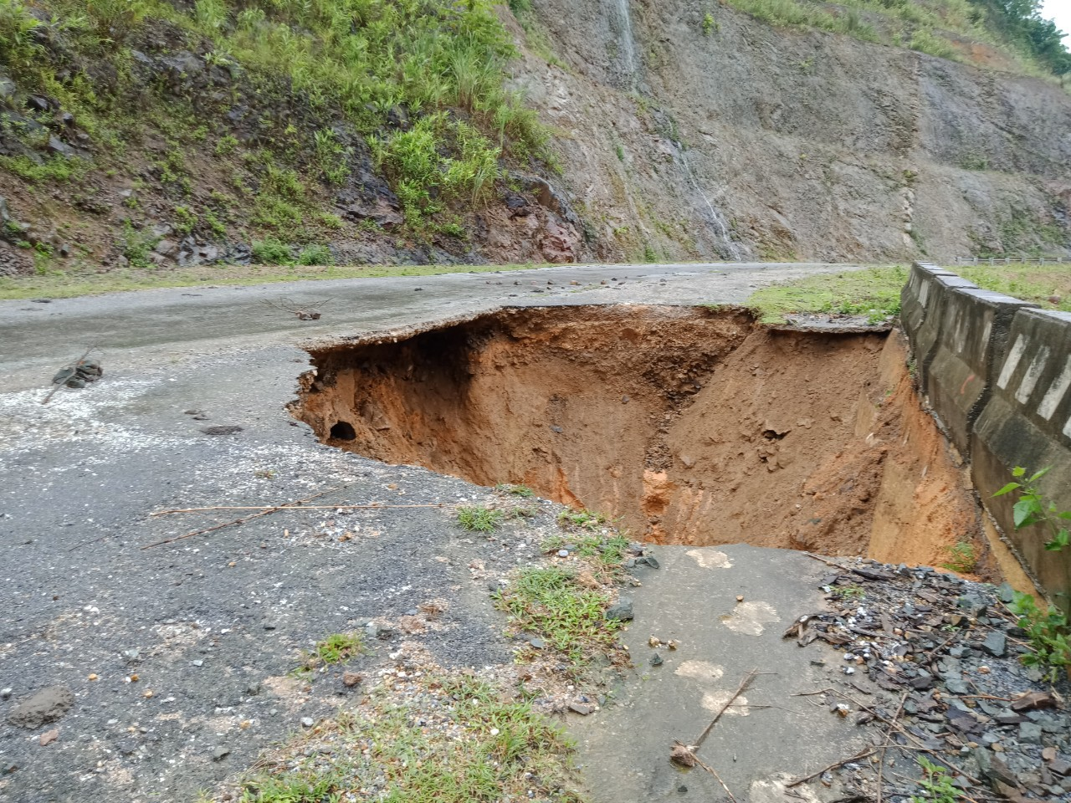4. Đường giao thông: Tuyến đường Quốc lộ 16 đoạn đối diện kéng xá bản Vặn, xã Yên Thắng bị sạt lở ta li âm chiều dài 10 mét, chiều rộng khoảng 6 mét, chiều cao sạt đến suối;

Trên đây là báo cáo tình hình ảnh hưởng do cơn bão số 4 gây ra trên địa bàn xã Yên Thắng./.

|  |  |  |
| --- | --- | --- |
| **Nơi nhận:**  - Thường trực Đảng ủy, HĐND xã (B/c);  - Phòng NN&PTNT (B/c);  - UBND Huyện (B/c);  - Lưu VT. |  | **CHỦ TỊCH**    **Lương Văn Hải** |